
Manual do Organizador
2 Release

Sumário
1. Introdução 4
2. Karua User 5
2.1. Cadastro 5
2.1.1. Cadastro de Usuário 5
2.1.2. Editar/Remover Cadastro 5
2.2. Evento 6
2.2.1. Criar Evento 6
2.2.2. Página Inicial do Evento 6
2.2.3. Editar Eventop 7
2.3. Serviços 8
2.4. Calendário 9
2.5. Atividades 9
2.5.1. Inserir Atividade 10
2.5.2. Editar Atividade 10
2.5.3. Remover Atividade 11
2.6. Gastos 11
2.6.1. Inserir Gasto 11
2.6.2. Editar Gastos 12
2.6.3. Remover Gastos 12
2.7. Convidados 13
2.7.1. Inserir Convidado 13
2.7.2. Editar Convidado 14
2.7.3. Remover Convidado 14
2.8. Enquetes 15
3. 9 Perfil Público 16
4. 11 Gerenciamento 17

Introdução
Este manual tem a finalidade de tirar todas as dúvidas sobre a ultilização do Karua por parte do organizador do evento.
O Karua será um site que auxiliará os organizadores de eventos. Primeiro um organizador se cadastra no site e em seguida cria o seu evento. A aprtir da ai a aplicação ajudará-lo a encontrar as empresas que desejam (a partir da seção serviços), a manter o gerenciamento das atividades envolvidas com o evento (nas seções de calendário, lista de atividades, controle de gastos e lista de convidados) e a compartilhar o seu evento (pelas seções enquetes, perfil (compartilha até com quem não estiver cadastrado no site) e gerenciamento).
Observação: a seção mensagens foi removida, porque houve uma redução no escopo e as funcionalidades ligadas a troca de mensagens. Como o manual teve a elaboração iniciada antes de eliminarmos essa funcionalidade, resolvemos manter as imagens para não haver retrabalho. Entretanto a única diferença é que o submenu “Mensegens” não aparecerá no produto final.

Karua User

Cadastro

Cadastro de Usuário
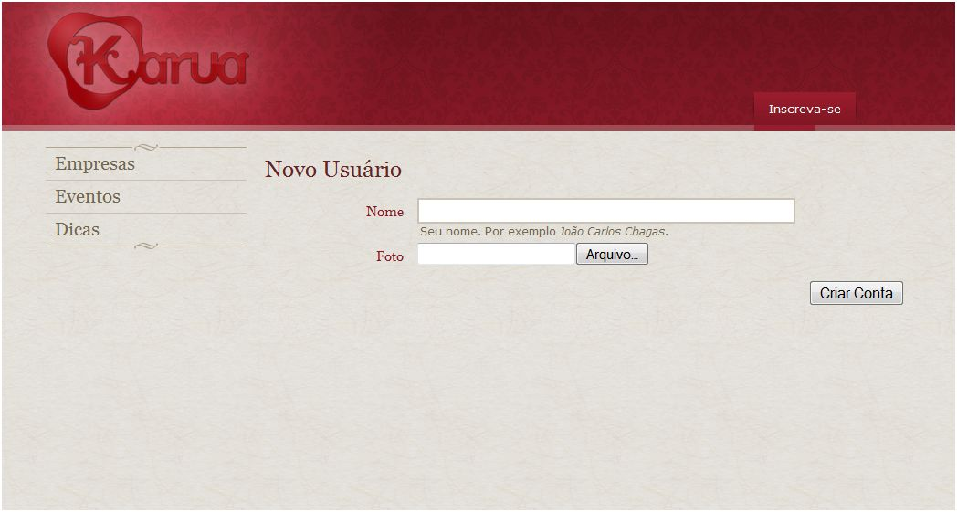
Para criar um novo usuário basta inserir um nome e clicar em Criar Conta

Editar/Remover Cadastro
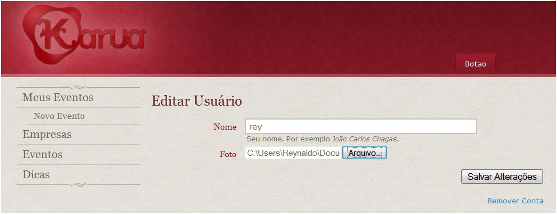
O organizador tem a opção de editar os dados do seu cadastro alterando os campos e depois clicando em Salvar Alterações.
Para remover a sua conta, basta o organizador clicar na opção Remover Conta.

Evento

Criar Evento
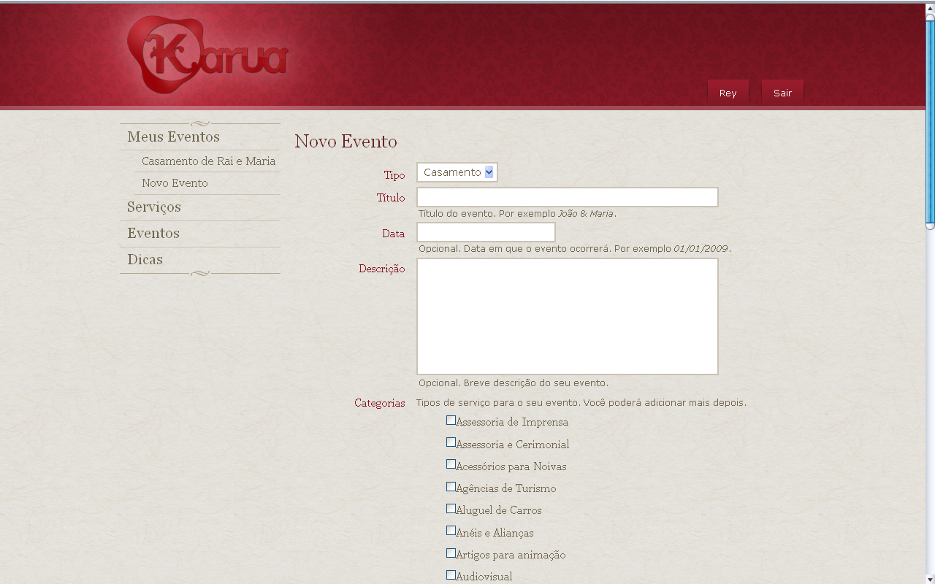
A página para a criação de evento. Os dados principais a respeito do evento, como nome data, descrição e categorias de serviços que serão necessárias para o evento são requisitados.

Página Inicial do Evento
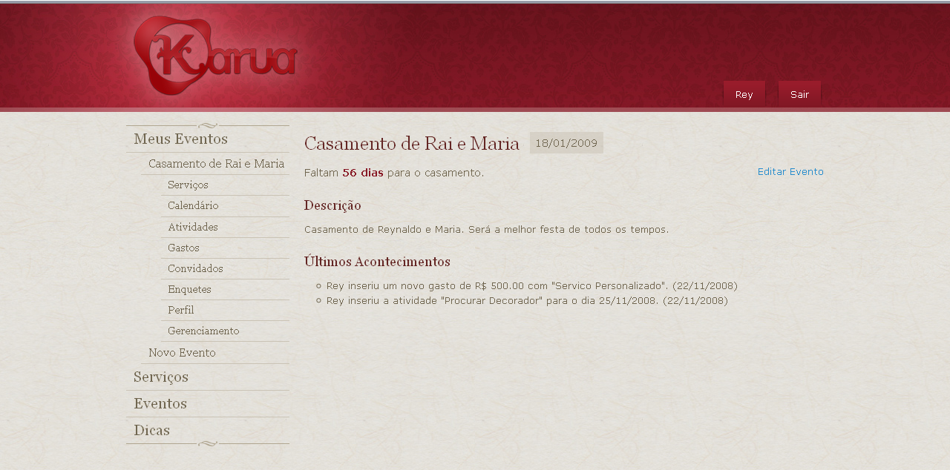As informações mais importantes a respeito do evento são exibidas. A quantidade de dias que falta para o evento acntecer também. Além disso é oferecido um serviço de LOG que registra qual quem mexeu em que, como e quando dentro do evento.

Editar Evento
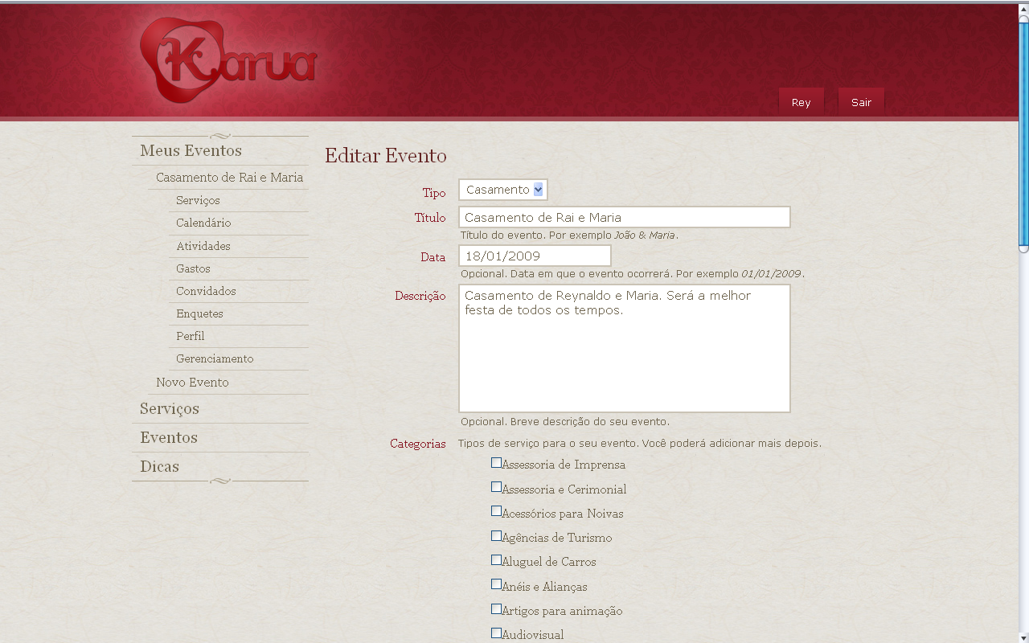
Através do página inicial o organizador poderá editar os dados do evento, indo para a mesma tela de criação com os campos preenchidos com os valores anteriores.

Serviços

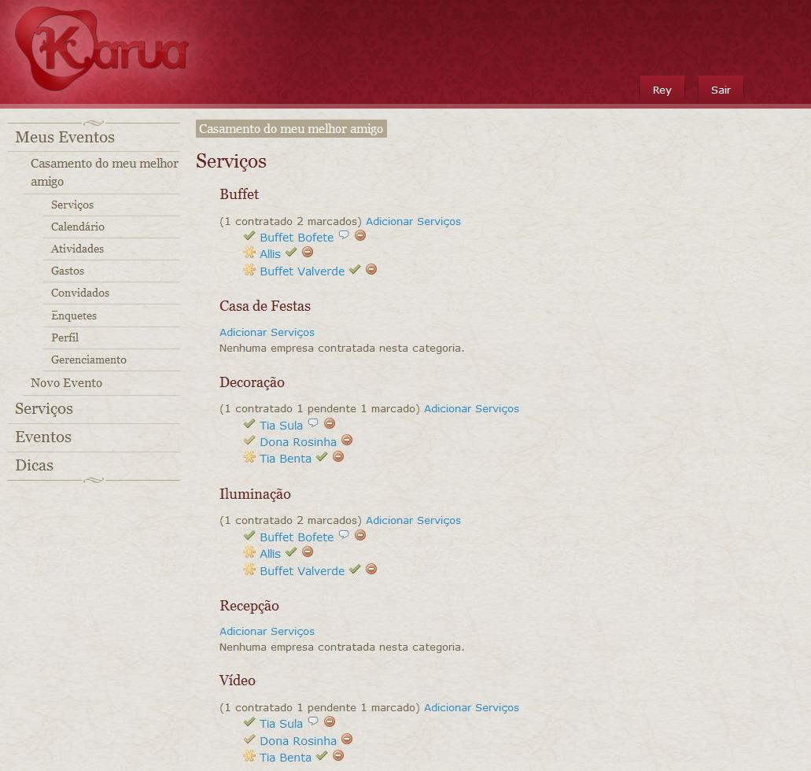
Para se ter uma visão geral do evento, os serviços já contratados e os que ainda estão pendentes , basta selecionar a opção Serviços no menu do evento. Em seguida ao lado de cada categoria o organizador pode clicar em adicionar serviços e a recomendação inteligente será realizada.
Os ícones amarelos servem para registrar o interesse do organizador na prestadora de serviços. O ícone do tick verde é para contratar a prestadora, o íncone assume uma cor mais escura quando o usuário ainda está aguardando a confirmação por parte do prestador. Quando houver a confirmação um balãozinho de comentário aperece para que o organizador possa rankear e comentar a empresa.

Calendário

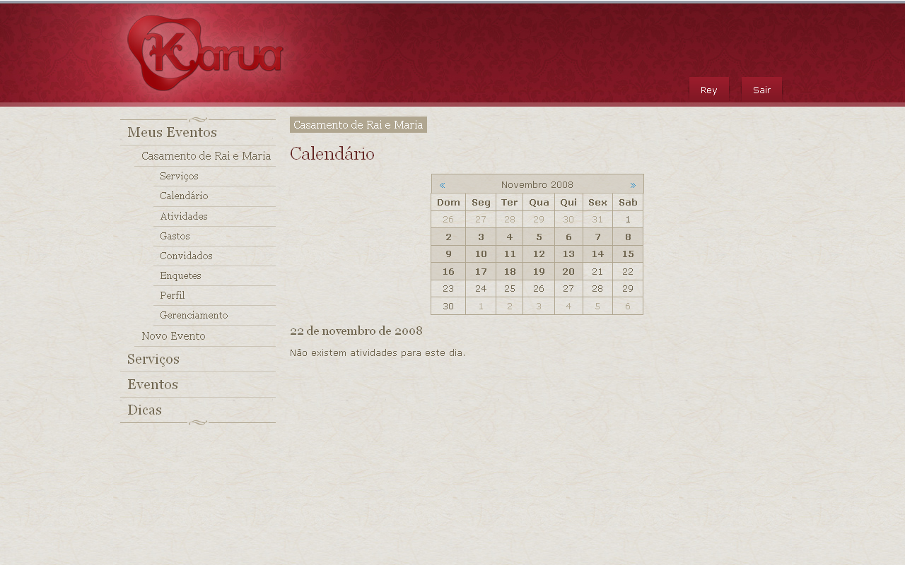
Essa funcionalidade permite ao organizador visualizar um caledário com as atividades para aquele mês. Para acessa-la basta clicar, no menu do evento, na opção Calendário. O calendário exibe os dias com atividades mais escuros do que os dias que não têm atividades agendadas. Quando o usuário clica em cima de um dia pode visualizar as atividades daquele dia.

Atividades
As atividades funcionam como um To Do List, selecionando essa opção no menu do evento, o organizador pode adicionar tarefas a serem realizadas por ele. Essas tarefas poderão ser visualizadas tanto no calendário do evento quanto no próprimo menu de atividades.

Inserir Atividade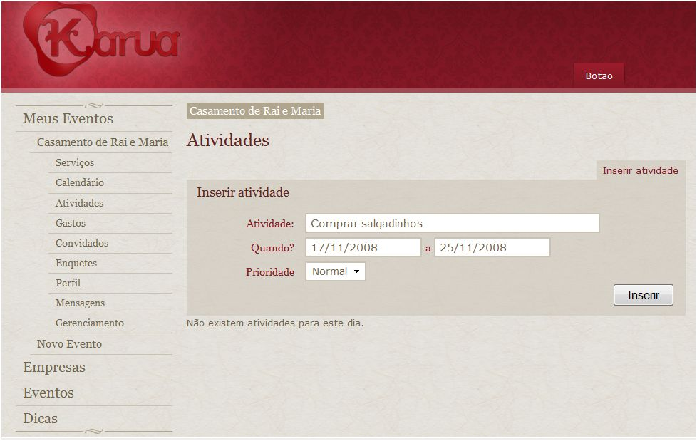
Para inserir uma atividade o organizador deve cliacar na opção Atividade, no menu do organizador, e preencher os campos e clicar no botão inserir.

Editar Atividade
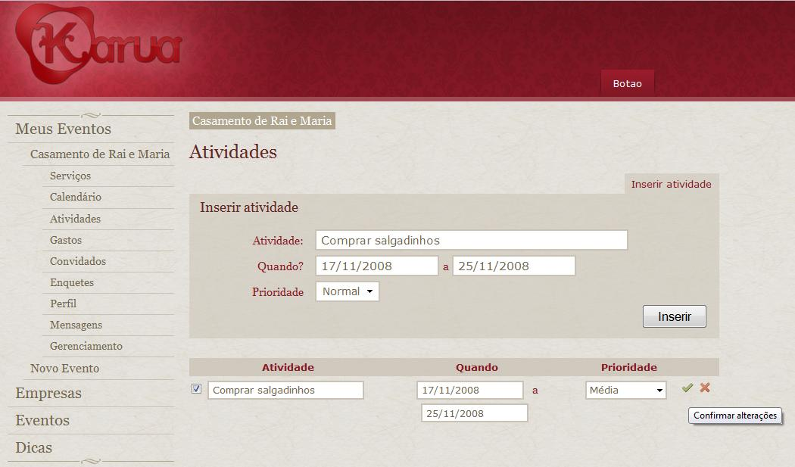
Para Editar uma determinada atividade, o organizador deve clicar na opção Editar Atividade, alterar os campos desejados e depois clicar em Confirmar Alterações

Remover Atividade

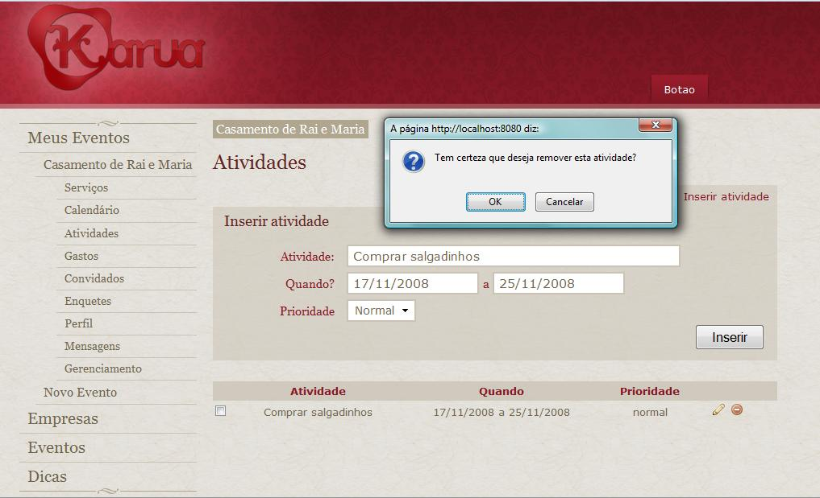
Para remover uma atividade o organizador deve selecionar a atividade que deseja remover, clicar na opção Remover Atividade e depois confirmar a remoção.

Gastos
O Karua da a possibilidade para o organizador ter um controle total sobre todos os gastos do evento.

Inserir Gasto
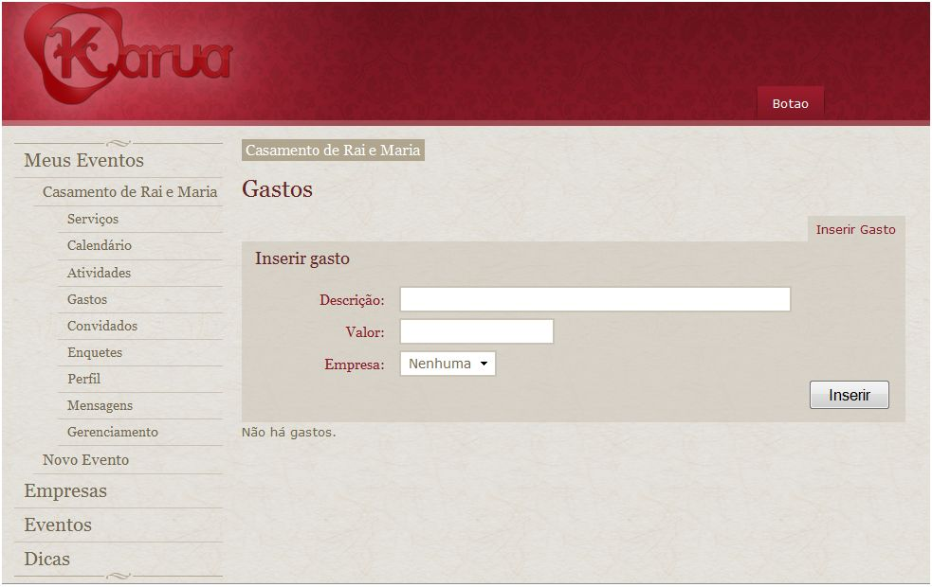
Para inserir um gasto o organizador deve ir no menu do evento e selecionar a opção Gastos.
Já na opção Gastos, para um novo gasto ser inserido no evento, deve-se preencher os campos do novo gasto e clicar em inserir.
Logo abaixo é possível visualisar todos os gastos do evento.

Editar Gastos
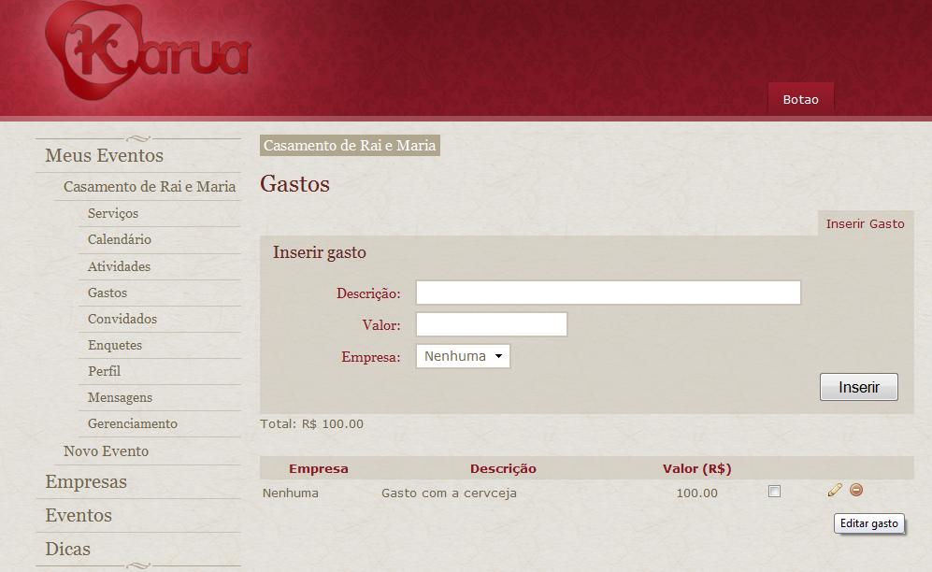
O organizador pode editar qualquer gasto clicando na opção editar gastos, alterando os campos que deseja e confirmando a alteração.

Remover Gastos
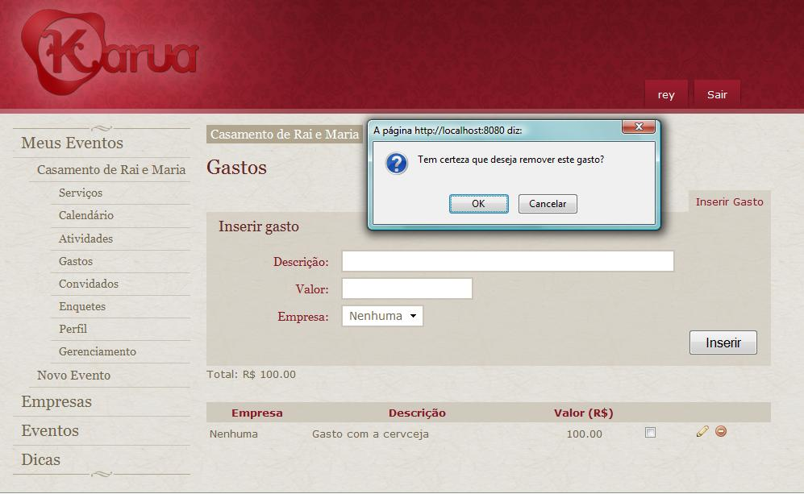
O organizador pode remover gastos clicando na opção de remover e depois confirmando a remoção do gasto.

Convidados
O organizador pode criar uma lista com todos os convidados do evento e ter um melhor controle de quem confirmou ou não.

Inserir Convidado

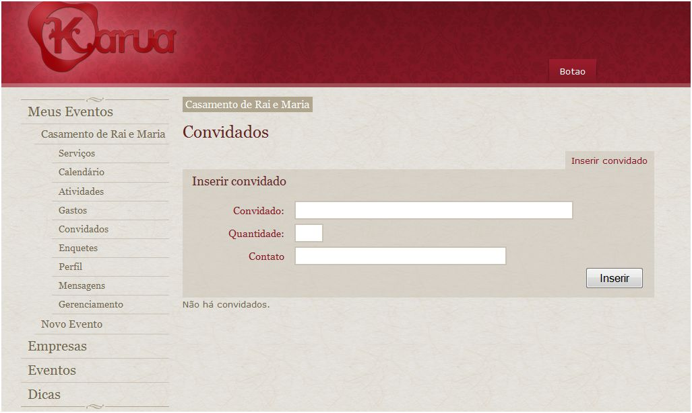
Para inserir um novo convidado , o organizador deve ir no menu do evento e selecionar o item Convidados. Feito isso, ele deve preencher os campos com os dados do convidado.
Logo abaixo existe uma lista com todos os covidados do evento.

Editar Convidado

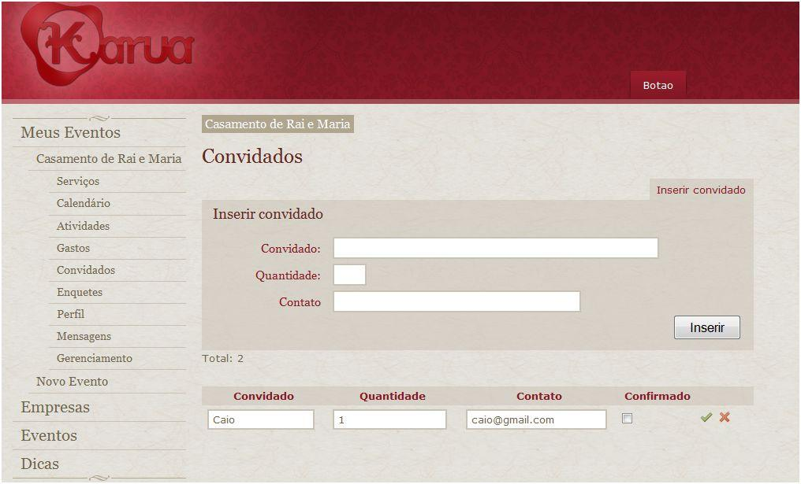
Para editar um convidado o usuário seleciona o convidado que deseja alterar , altera os dados e seleciona o tick verde.

Remover Convidado

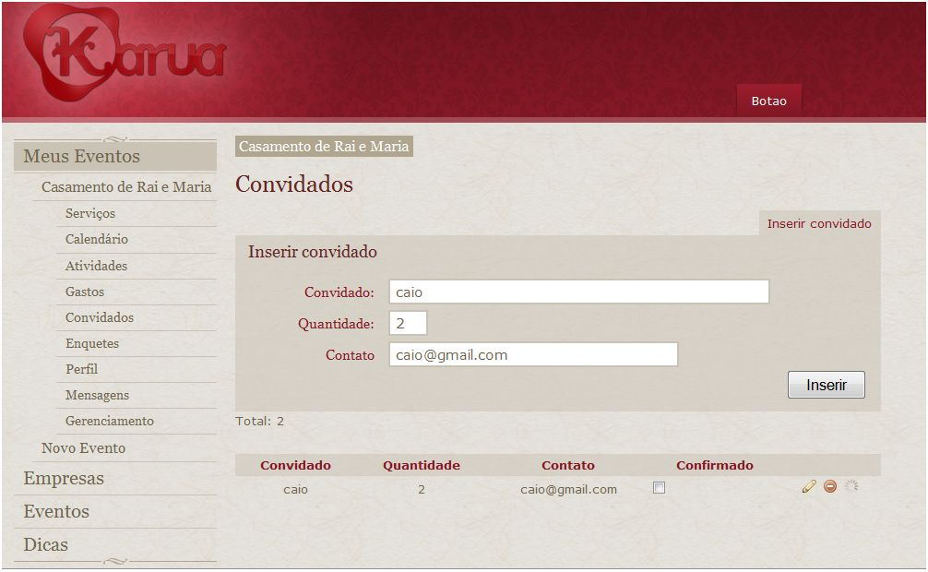
Para remover um convidado basta selecionar a opção remover ao lado do contato e confirmar a ação.

Enquetes
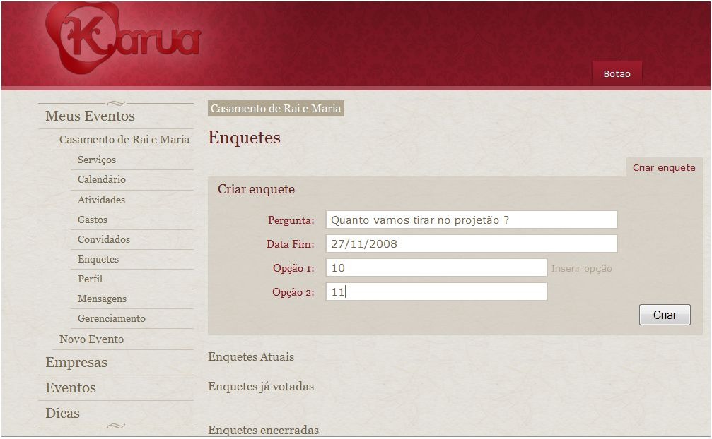Na opção Enquetes no menu do evento, o organizador do evento pode criar enquetes para serem votadas por outros participantes do evento. Ele pode também visualisar resultados já votados e os resultados parciais das enquetes que ainda estão acontecendo.

9 Perfil Público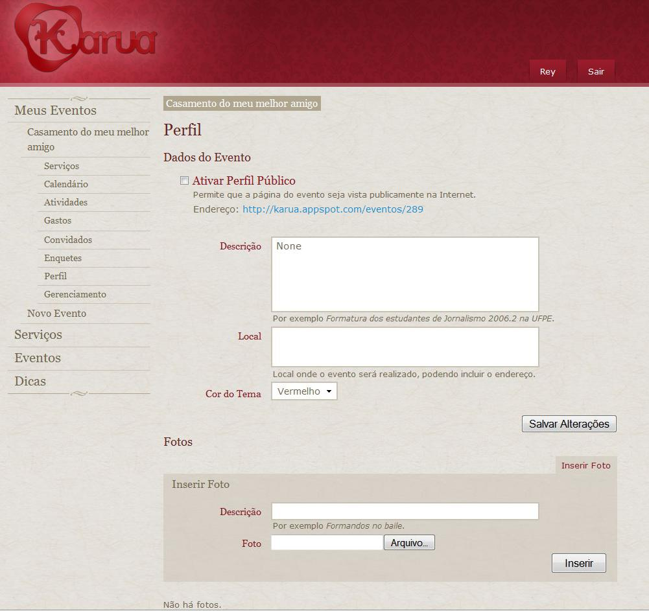
O Organizador tem a opção de ativar o perfil público do seu evento, para isso basta is no menu do evento e clicar na opção Perfil. Nela o usuário deve clicar na opção Ativar Perfil Público e caso deseje, ele pode adicionar fotos ao seu evento.

11 Gerenciamento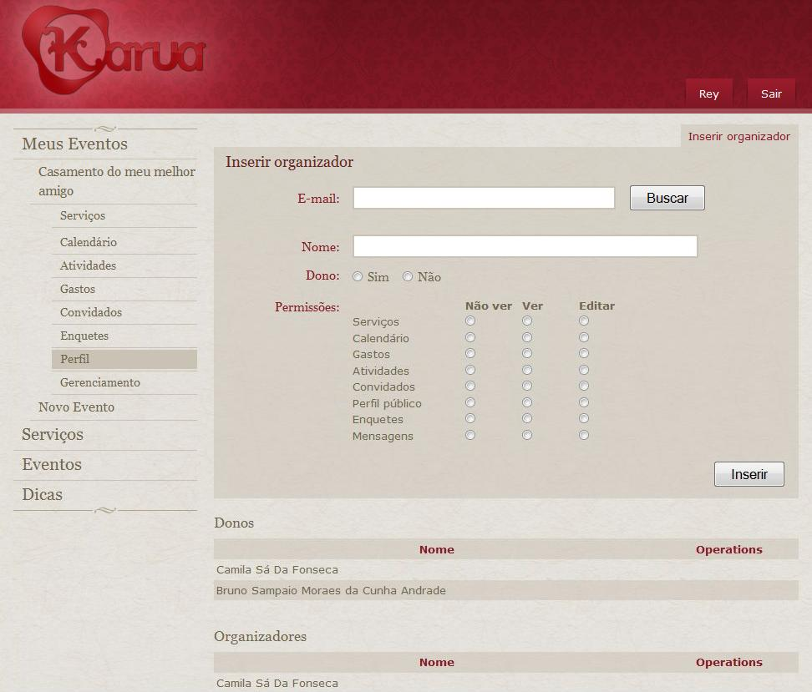
O Karua da a possibilidade do organizador dar direito de organizador a outros participantes do evento (também cadastrados no sistema). Para isso, basta que no menu do evento o organizador selecione a opção Gerenciamento e preencha o cadastro do novo organizador.

